课题 | §4.4 望远镜与显微镜 |  | 教者 | 龙虎塘中学 邵宏
体  验  性  要  求  目  标 | 经历  反应  领悟 | 1、以阅读活动和探究活动为主要的学习形式展开学习活动，让学生经历阅读与探究等学习过程，体验科学力量的伟大，产生与科学发达国家进行科技竞争的愿望。  2、设置学习情境，加强对望远镜和显微镜产生感性认识和理性认识。
知  识  技  能  目  标 | 知  识 | 1、知道望远镜和显微镜的成像原理。  2、知道望远镜和显微镜的发明和发展对人类的重要作用。
知  识  技  能  目  标 | 技  能 | 1、通过阅读相关资料，培养从多途径进行学习的能力。  2、会用较为科学的方法探究望远镜和显微镜的成像原理。  3、通过归纳，知道凸透镜成像的基本应用。
学 与 教 的 设 计 |  |  |  | 学前准备 | 心得
一、引课  方法⑴：①大家一定知道外国有个情人节2月14日，你们知道为什么有人把7月7日叫做中国的情人节呢？  ②这儿有个望远镜，可以看到天上的“牛郎星”与“织女星”，今天晚上，谁想借去试着观察一下？  ③出示望远镜模型，啊，这样简单，说不定，学了今天的知识，我们每个人都就能用身边的器材自己制作一只望远镜呢？  方法⑵：①大家都知道，在人类同疾病作斗争的历史上，找到象痢疾菌、伤寒菌、爱滋病病毒、非典病毒等样本是找到抑制或杀死这些细菌或病毒的关键。  ②而透望天空、漫步宇宙是人类走向未来的必由之路，那么，科学上进行这些显微、远望等探究的重要工具显微镜和望远镜是怎样的成像原理呢？  ③你们在七年级已经用过显微镜了，谁知道显微镜的目镜和物镜属于凹透镜还是凸透镜？想不想自己制作一台显微镜呢？  方法⑶：①播放一段“探索宇宙、微生物”方面的音像资料。  ②下同⑵。  二、通过两个透镜观察物体  ①利用一个凹透镜和两个焦距不同的凸透镜，进行不同的组合，再利用组合透镜分别观察较近和较远的物体。  ②设计一个表格记录下较为准确地记录下观察到的现象： |  |  |  | 可以安排学习小组带望远镜或教师准备一只天文望远镜模型  教师可以准备一只显微镜  教师准备分组实验用的凸透镜和凹透镜  教师准备（或学生自己制作实验记录表）
  目镜  （f= cm） | 物镜  （f= cm） | 目镜与物镜间的距离 | 观察近处物体的结果 | 观察远处物体的结果

学 与 教 的 设 计 | 学前准备 | 心得
③发放一份关于望远镜和显微镜发展历史的读书卡给学生学习。  （见附录，也可以组织学生进行相关主题的网络学习）  ④组织学生按照课本要求，学生分组自制水滴显微镜。  ⒈将观察白纸（上面印刷了一个小箭头）平放在水平桌面上；  ⒉将磁带盒盖中的一块，放在白纸上，再在盒盖上用滴管滴一小滴水，透过水观察到一个倒立的放大的像；  ⒊再利用一块放大镜（凸透镜）在上面观察水滴中的箭头，看到一个被放大得更大的箭头。  ⑤学习并跟画望远镜和显微镜的成像光路图。  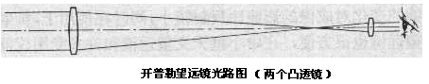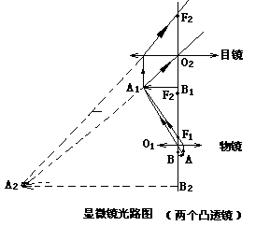  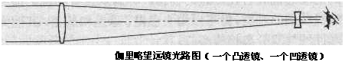  三、归纳凸透镜成像的规律极其相应的应用  ①阅读上几节课的笔记或课文，归纳一下凸透镜能成几种不同的像？这些像分别是在什么条件下形成的？这些成像规律分别有什么应用？  ②讲解：透镜成像公式、放大倍数和根据v判断像的正负的方法。  ③进行一定的关于凸透镜应用方面的课堂练习。  四、布置作业  一张练习。 | 教师准备一份读书卡（或一个网络教室）。  教师准备分组用的滴管、烧杯、水、观察纸，学生自带透明的磁带合、放大镜等  教师准备一张挂图  教师准备课堂用题  教师准备课后用题
  凸透镜成像规律极其应用（包括与凹透镜的组合应用）
  分类 | 成像条件 | 所成的像的性质 | 实际应用事例
  1
  2
  3
  4
  5

